Escuela Normal Superior Villahermosa Tolima
TEMA: las fracciones.
Pensamiento:
- pensamiento numérico y sistemas numéricos.
- pensamiento aleatorio y sistemas de datos.
DBA:
Comprende el uso de fracciones para describir situaciones en las que una unidad se divide en partes iguales
Competencias:
- la formulación, tratamiento y resolución de problemas.
- El razonamiento.
- La formulación, comparación y ejercitación de procedimientos.
Desempeño:
- Identifica la fracción como parte de un todo continuo.
- Identifica la fracción como parte de un todo discreto.
- Reconoce las diferentes representaciones para fracciones que representan partes de un todo.
- Identifica equivalencia de fracciones a través de representaciones icónicas.
- Identifica equivalencia de fracciones a través de representaciones simbólicas.
- Compara fracciones con igual denominador.
- Ordena fracciones con igual denominador.

ACTIVIDADES.
- Actividades de iniciación:

1.1: rey manda de fracciones: se jugara un rey manda con figuras que contengan varias divisiones con el fin de que los niños aprendan a obtener varias partes en una misma figura
1.2: ¿Cuánto sabes?: a partir de una serie de ejercicios el estudiante reforzara sus habilidades para contar grandes cantidades y la obtención de sus saberes previos. Libro de estudiante método Singapur Pag. 122-123

2: Actividades de desarrollo:
2.1) explicación de las fracciones: se explicara a los estudiantes lo que son las fracciones y como se trabaja con ella.
2.2) observa atentamente: el estudiante debe observar detenidamente los elementos que se presentan en la animación que les facilitaran sus maestros, y completar los espacios faltantes.
2.3) completa la información faltante: el estudiante Completara los números que representan la cantidad de elementos que estarán representados en el tablero.
2.4) completa la información faltante: el estudiante debe Completar los espacios con la información necesaria para desarrollar el ejercicio.
2.5) trabaja con material concreto: los niños trabajaran en binas siguiendo los pasos para practicar con material las fracciones:
- Cada niño dobla una tira de papel en dos mitades. Colorea una de las mitades

- Usa la misma tira de papel doblada. Dobla cada mitad en dos partes iguales. ¿Qué fracción de papel tiene color?

- Usa la misma tira de papel. Dobla cada cuarto en dos partes iguales. ¿Qué fracción de papel tiene color?

3) actividades finalización:
3.1) trabaja con un compañero: en binas los estudiantes llenaran la información faltante en la recta. Libro de estudiante método Singapur Pag. 126-127.
3.2) desarrolla la copia: los estudiantes deberán resolver las dos actividades que se les presentan en una copia; con el fin de afianzar sus habilidades para construir fraccionarios.
4) Tarea.
4.1) arma el rompecabezas: al estudiante se le presentara un rompecabezas el cual tiene por pistas algunos fraccionarios.
Síntesis conceptual:
Así como los números naturales surgen para expresar cantidades que se refieren a objetos enteros, las fracciones son consecuencia de expresar cantidades en las que los objetos están partidos en partes iguales.

Una fracción es el cociente de dos números. Es decir, es una división sin realizar. Una fracción representa el valor o número que resulta al realizar esa división.

Los elementos que forman la fracción son:
- El numerador. Es el número de arriba, indica las partes que tenemos.
- El denominador. Es el número de abajo, indica el número de partes en que dividimos a cada unidad.
- La raya de fracción. Es una raya horizontal que los separa.

Hay algunos problemas en los que, a partir de los datos que nos dan, debemos representar la fracción correspondiente. Por ejemplo:
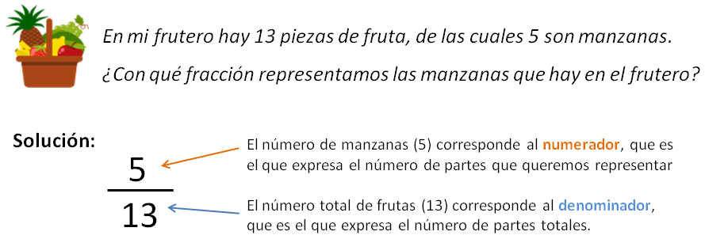
La solución de este problema es una fracción irreducible, por lo que no se puede simplificar más. Por lo tanto, no hay que hacer nada más.

RECURSOS
- Copias
- Cartulina

Actividad 1.2)
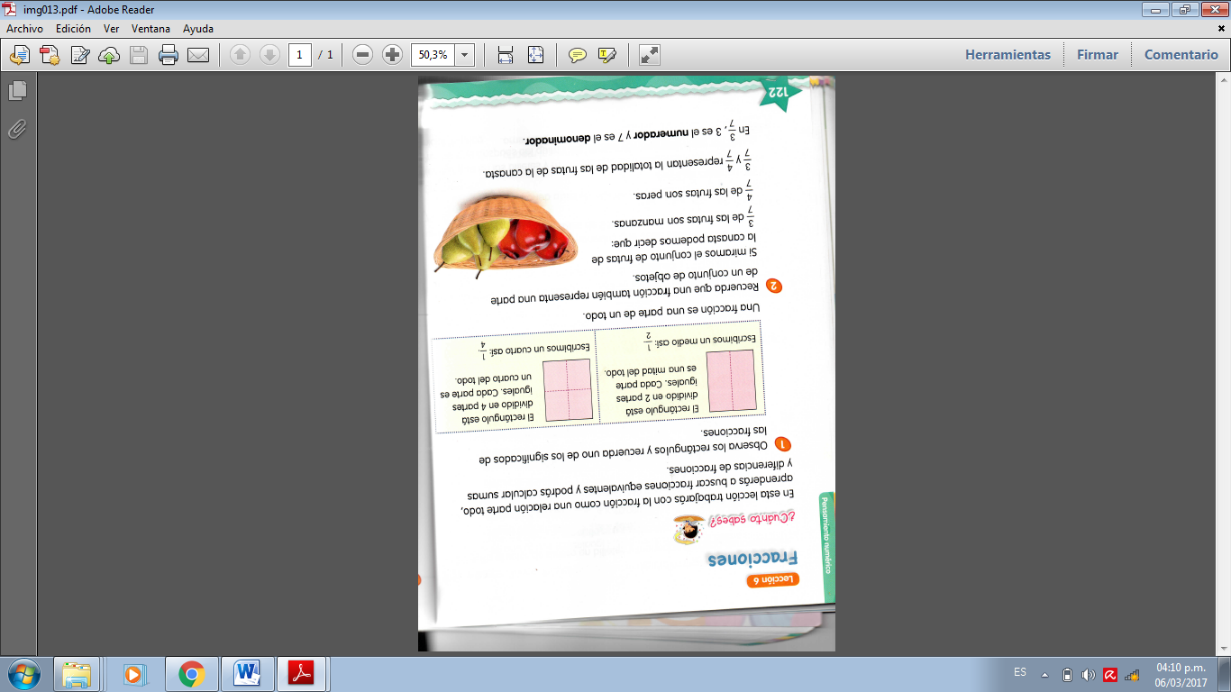

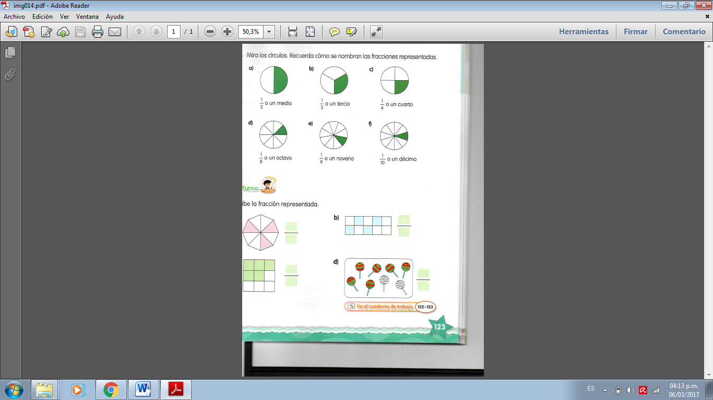

Actividad 2.1)
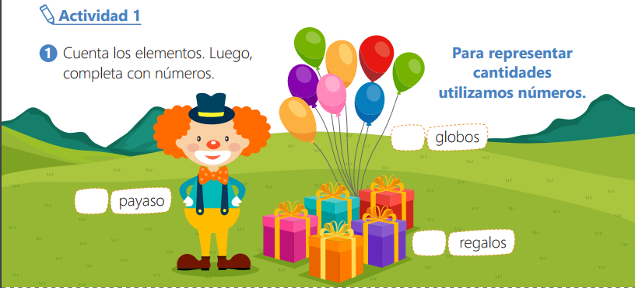

Actividad 2.2)
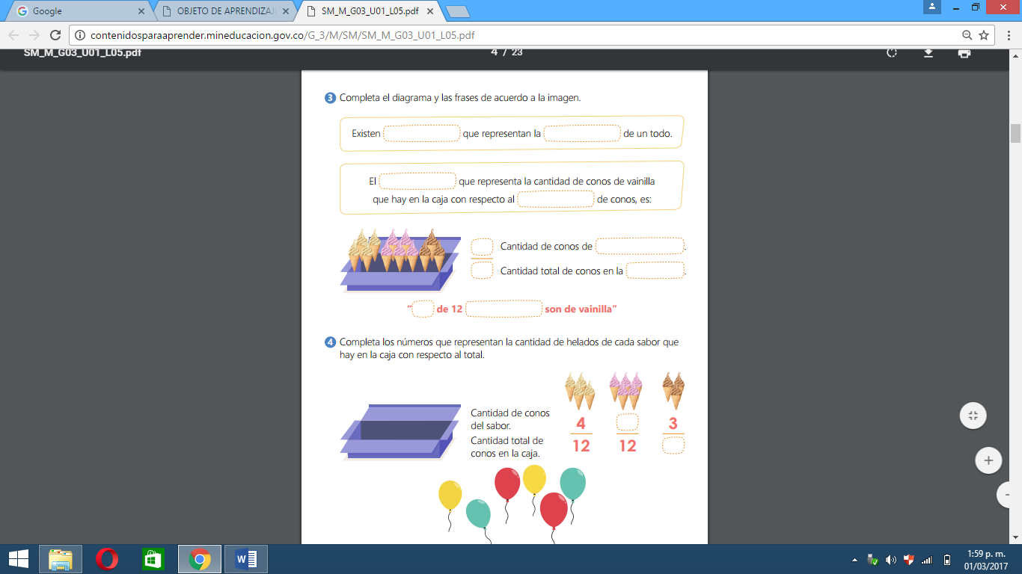

Actividad 2.3)

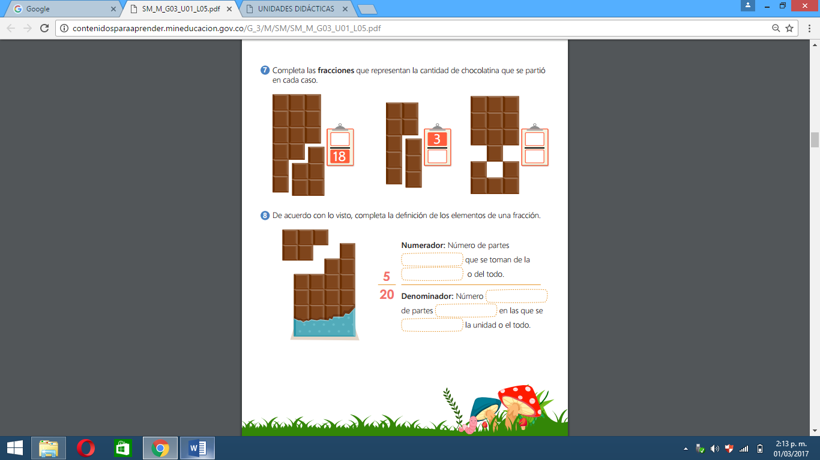

Actividad 3.1
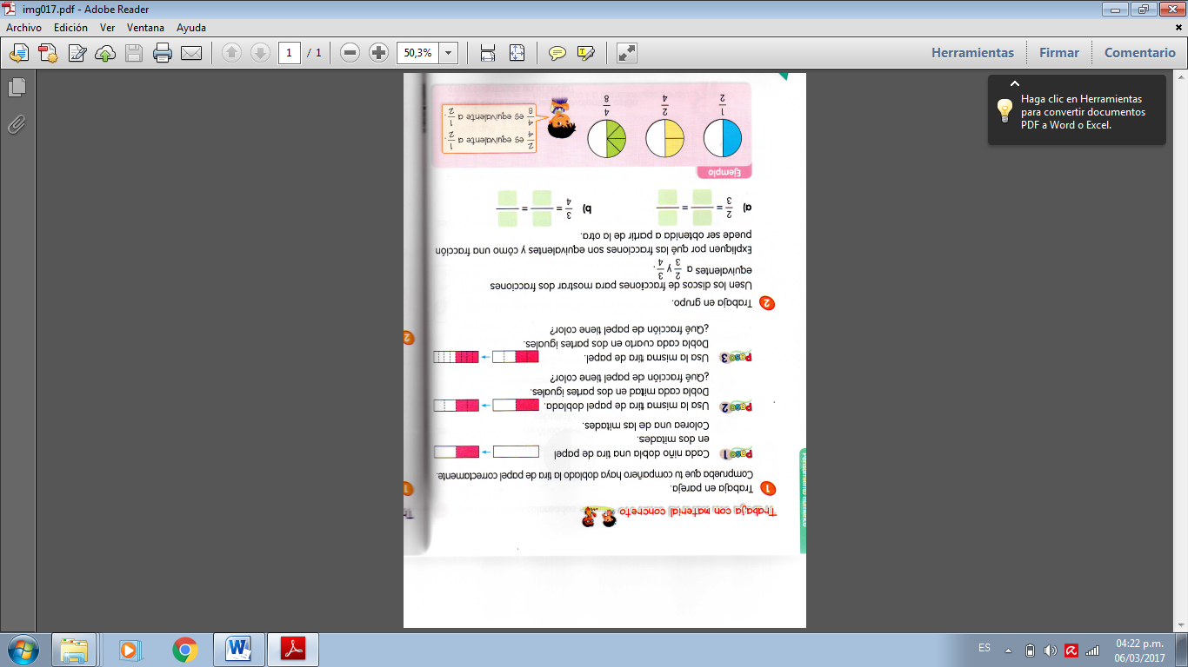

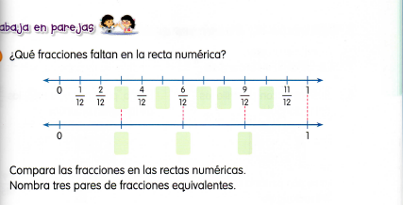

Actividad 3.2

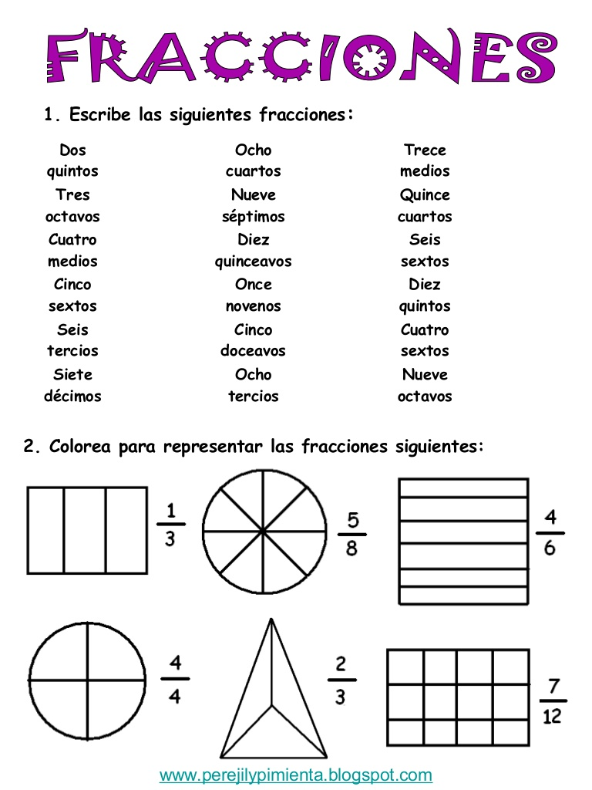

Actividad 4.1

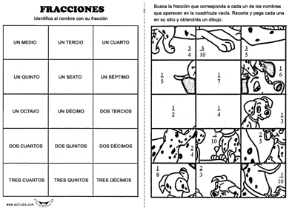

Cibergrafia
https://www.google.com.co/search?q=actividades+con+fracciones&biw=1366&bih=662&tbm=isch&tbo=u&source=univ&sa=X&sqi=2&ved=0ahUKEwionYOipLvSAhUCQiYKHTZOCtAQsAQIFw#imgrc=F3diYWMMyi3dNM:

